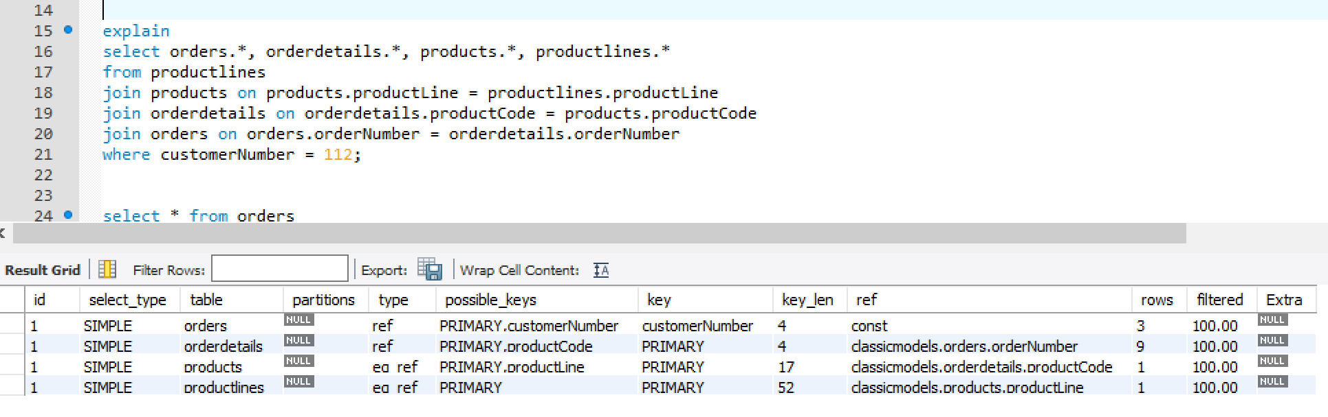

La consulta une las tablas orders, orderdetails, products y productlines. No es necesario optimizarla ya que, como se muestra en la columna rows, solo se consultan 14 filas.